** Управление общего и дошкольного образования**

**Администрации города Норильска**

**МБУ «Методический центр»**

**Проектная деятельность по**

**развитию научно-технического**

**потенциала детей старшего**

**дошкольного возраста**

**/ из опыта работы Вагабовой Инессы Хайировны,**

**воспитателя МБДОУ «ДС № 46 «Надежда» /**

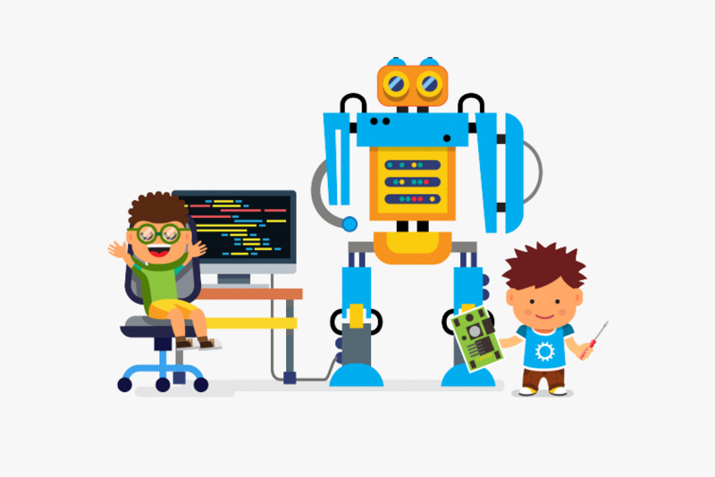

**Норильск, 2025 г.**

**Аннотация**

Робототехника в детском саду – это не просто занятия по конструированию, а мощный инновационный образовательный инструмент. Он объединяет в себе элементы игры и экспериментирования, способствует развитию технического творчества и формированию научно-технической профессиональной ориентации у детей старшего дошкольного возраста.

Применение технологий LEGO-конструирования и робототехники актуально в условиях реализации федеральных государственных образовательных стандартов дошкольного образования.

Образовательная робототехника позволяет вовлечь в процесс технического творчества детей, начиная с дошкольного возраста, даёт возможность ребёнку создавать инновации своими руками, и заложить основы успешного освоения профессии инженера в будущем.

В методическом пособии использованы фотографии обучающихся МБДОУ «ДС № 46 «Надежда» с письменного разрешения родителей / законных представителей.

Список имен и фамилий обучающихся: Охапкина Ольга, Вагидова Арина, Халипаев Хадис, Агаханов Али, Динер Александр, Тоданов Ярослав

Методист МБУ «Методический центр» С.В. Литвяк

© Муниципальное бюджетное учреждение «Методический центр» г. Норильск, ул. Кирова д. 20 –а, т. 8 (3919) 23-88-49

**Вагабова Инесса Хайировна, воспитатель**

**МБДОУ «ДС № 46 «Надежда»**

В 2004 году получила среднее профессиональное образование, окончив Дербентский педагогический колледж

В 2024 г. окончила Омскую гуманитарную академию, г. Омск.

Педагогический стаж 7 лет. Стаж работы в должности воспитателя 7 лет.

Квалификационная категория: первая.

**Педагогический успех:**

Мастер-класс «Путешествие к планетам», проведенный в рамках реализации проекта «Юные инженеры-конструкторы», был представлен в форме видеоролика на Всероссийском фестивале детского и молодежного научно-технического творчества «КосмоФест» - 2021 г.

Опытом построения модели предметно – игровой техносреды МБДОУ, поделилась на Городском методическом форуме «Опыт реализации программы «От Фрёбеля до робота: растим будущих инженеров (лучшие практики)»2021 г.

МБУ «Станция юных техников» - городская выставка изобретений и технических решений «Норильский техносалон», диплом I степени в номинации «Игры и игрушки», 2022г.

Публикации:

на международном образовательном портале <https://www.maam.ru/users/1615932> образовательный проект «Юные инженеры-конструкторы» для дошкольников старшего возраста.

на портале Автономная некоммерческая организация «Научно – методический центр развития образования» ЯПЕДАГОГ.РФ в форме конспекта образовательной деятельности «Путешествие к планетам» для дошкольников старшего возраста.

Приняла участие в конкурсе проектов по техническому творчеству «Город будущего – детский взгляд на реновацию города Норильска», отмечена диплом I степени в секции робототехника, 2024 год.

Наградные документы:

Благодарственное письмо заведующего МБДОУ «ДС № 46 «Надежда», 2020 год.

Благодарственное письмо главы города Норильска, 2023 год.

Почетная грамота заведующего МБДОУ «ДС № 46 «Надежда», 2024 год.

Оглавление:

Конструирование в ДОУ. Современные технологии. 5

Влияние конструирование на развитие творческого потенциала. 5

Конспект занятия по робототехнике «Самолет построим сами». 7

Конспект ОД по робототехнике «Непотопляемый парусник» 9

Образовательный проект по робототехнике для детей старшего дошкольного возраста «Мой первый робот» 12

Перспективное планирование 15

Образовательная робототехника 27

Список использованной литературы 30

# **Конструирование в ДОУ. Современные технологии.**

Конструирование в детском саду было всегда, но если раньше приоритеты ставились на конструктивное мышление и развитие мелкой моторики, то теперь необходим новый подход. Конструирование в детском саду проводится с детьми всех возрастов, в доступной игровой форме, от простого к сложному. Конструктор побуждает работать в равной степени и голову, и руки, при этом работают два полушария головного мозга, что сказывается на всестороннем развитии ребенка. Ребенок осваивает устный счет, состав числа, производит простые арифметические действия, каждый раз непроизвольно создаются ситуации, при которых ребенок рассказывает о том, что он так увлеченно строил, он же хочет, чтобы все узнали про его сокровище - не это ли развитие речи и умение выступать на публике легко и непринужденно, у него развивается мелкая моторика рук и способность мыслить аналитически.

От простых кубиков ребенок постепенно переходит на конструкторы, состоящие из простых геометрических фигур, затем появляются первые механизмы и программируемые конструкторы. Программирование происходит не только благодаря компьютеру, но и созданным специальным программам.

Совершенствование образовательного процесса ДОУ направлено главным образом на развитие психических и личностных качеств ребёнка, таких, как любознательность, целеустремленность, самостоятельность, ответственность, креативность, обеспечивающих социальную успешность и способствующих формированию интеллектуальной творческой личности.

Благодаря разработкам компаний-производителей образовательных конструкторов сегодня появилась возможность уже в дошкольном возрасте знакомить детей с основами строения технических объектов. Работая с конструктором LEGO, дети могут экспериментировать, обсуждать идеи, воплощать их в постройке, усовершенствовать и т.д. Это повышает самооценку ребенка, а умение действовать самостоятельно, формирует чувство уверенности в своих силах. Поэтому конструктивная созидательная деятельность является идеальной формой работы, которая позволяет педагогу сочетать образование, воспитание и развитие детей в режиме игры. В связи с этим мы считаем актуальным использование LEGO-технологий в образовательном процессе ДОУ.

Мы рассматриваем LEGO – конструирование и робототехнику и как эффективное средство подготовки детей к обучению в школе, осуществлению преемственности в работе ДОУ и начальной школы, кружков технического творчества. У детей формируется умение учиться, добиваться результата, получать новые знания, закладываются предпосылки учебной деятельности.

Сегодняшним дошкольникам предстоит работать по профессиям, которых еще нет. Решать задачи, о которых можно только догадываться, использовать новейшие технологии и изучать новое. Поэтому в настоящее время технология LEGO-конструирования и робототехника должны быть внедрены в работу каждого детского сада.

# **Влияние конструирование на развитие творческого потенциала.**

Конструирование больше, чем другие виды деятельности, подготавливает почву для развития технических способностей детей, что очень важно для всестороннего развития личности. Биографии многих выдающихся техников-изобретателей показывают, что способности эти иногда проявляются еще в дошкольном возрасте. Примером может служить детство выдающихся изобретателей: А. С. Яковлева, И. П. Кулибина, В. А. Гасиева, Т. А. Эдисона и других.

 Каковы же некоторые важные качества личности, которые формируются в конструктивно-технической деятельности взрослых, особенно в деятельности творческого характера, и закладывают основы для формирования технических способностей?

Для творческой конструктивно-технической деятельности взрослых характерна тонкая наблюдательность, выработанная на основе большой точности восприятия и понимания технической сущности предметов.

 Конструктор должен уметь представить не только структуру машины, конструкции, но и техническую сторону их: как, с помощью чего скрепляются части? Какая из них является основной для всей конструкции? Какими средствами достигается подвижность частей, конструкции в целом? Как размещаются все части конструкции не только во фронтальной плоскости, но и в пространстве трех измерений? Конструктивно-техническая деятельность требует относительно высокой сосредоточенности внимания. Прежде чем приступить к созданию конструкции, необходим точный расчет, продуманность, при выполнении ее требуется определенная последовательность и точность в работе. Любая неточность ведет к серьезным просчетам.

  Воображение конструктора должно быть одновременно и предельно конкретным, и крайне абстрактным, т. е. он должен обладать не только развитым пространственным воображением, но и высокой степенью гибкости мышления, которое проявляется не только в умении мысленно создавать различные конкретные вариации общей схемы машины, но и в умении вовремя отказаться от таких вариантов, которые осуществить в данных условиях невозможно.

  Для технических способностей характерны эмоционально-волевые качества личности. Они выражаются в интересе к конструктивной деятельности, в том удовлетворении, которое испытывает человек, создавая или совершенствуя какую-либо конструкцию, имеющую общественную значимость. Сознание общественной значимости в создании нового изобретения вызывает творческую активность изобретателя и стремление добиться поставленной цели. Причем эта ответственность проявляется даже тогда, когда конструктор или изобретатель не испытывает интереса к данному виду техники. Указанные выше качества будущего конструктора начинают формироваться у детей под руководством воспитателя. Обучение детей конструированию имеет большое значение в подготовке детей к школе, развитии у них мышления, памяти, воображения и способности к самостоятельному творчеству.

На занятиях конструктивной деятельностью у детей формируются обобщенные представления о предметах, которые их окружают. Они учатся обобщать группы однородных предметов по их признакам и в то же время находить различия в них в зависимости от практического использования. У каждого дома, например, есть стены, окна, двери, но дома различаются по своему назначению, а в связи с этим и по архитектурному оформлению. Таким образом, наряду с общими признаками дети увидят и различия в них, то есть они усваивают знания, отражающие существенные связи и зависимости между отдельными предметами и явлениями.

В плане подготовки детей к школе конструктивная деятельность ценна еще и тем, что в ней развивается умение тесно связывать приобретенные знания с их использованием, понимание того, что и для успеха в деятельности знания просто необходимы. Дети убеждаются, что отсутствие необходимых знаний о предмете, конструктивных умений и навыков является причиной неудач в создании конструкции, неэкономного способа ее изготовления, плохого качества результата работы.

На занятиях конструктивной деятельностью у дошкольника формируются важные качества: умение слушать воспитателя, принимать умственную задачу и находить способ ее решения.

Важным моментом в формировании детской деятельности, является переориентировка сознания ребенка с конечного результата, который необходимо получить в ходе того или иного задания, на способы выполнения. Это явление играет решающую роль в развитии осознания ребенком своих действий и их результатов. Предметом основного внимания детей становятся сам процесс и способы выполнения задания. Они начинают понимать, что при выполнении задания важен не только практический результат, но и приобретение новых умений, знаний, новых способов деятельности.

Переключение сознания детей на способы решения конструктивной задачи формирует умение контролировать свою деятельность с учетом поставленной задачи, то есть появляется самоконтроль. Это исключает механическое выполнение работы однажды заученным способом, простое подражание товарищу. Ребенок уже в состоянии, как отмечает Н. Н. Поддьяков, «анализировать свои действия, выделять их существенные звенья, сознательно изменять и перестраивать их в зависимости от получаемого результата». Это дает возможность обучать детей не только отдельным конкретным действиям, но и общим принципам, схемам действия и подготавливает ребенка к осознанию своих познавательных процессов.

Ребенок учится управлять своими психическими процессами, что является важной предпосылкой для успешного обучения в школе.

# **Конспект занятия по робототехнике «Самолет построим сами».**

**Цель:** создать условия для познавательно-исследовательской и конструктивной деятельности детей средствами LEGO Education WeDo

**Задачи:**

* учить основным приёмам сборки и программирования модели;
* формировать конструктивное мышление средствами робототехники;
* формировать правильное восприятие пространства;
* развивать мелкую моторику рук, зрительно–двигательную координацию;
* воспитывать доброту, отзывчивость, умение работать в команде.

Оборудование:

* интерактивная доска,
* ноутбук на каждую пару,
* конструктор LEGO Education WeDo на каждую пару,
* программное обеспечение

**Ход занятия:**

Дети заходят, здороваются. Ребята, я получила сигнал SOS, Вы знаете, что такое сигнал SOS? (подходят к экрану)

SOS – это сигнал бедствия, просьба о помощи. Нам пришло видео сообщение. (Видео ролик).

У пилота Макса сломался мотор, но, чтобы помочь ему нужно создать самолет работа мотора которого не зависит от наклона самолета.

Поможем ему построить самолет? Хорошо, тогда нам придётся на самолете отправиться в инженерно-конструкторское Бюро.

Получите билеты и занимайте места.

Дети проходят на самолет из модулей и садятся по местам. Уважаемые пассажиры! Я рада приветствовать Вас на борту самолета ТУ – 134. Наш самолет рейс Норильск – Москва отправляется в полет. Прошу всех пристегнуться.

(Звук самолета)

Внимание! Самолет приземлился (Звук самолета).

Вы знаете, как называют людей, которые строят самолеты? *(Инженеры-конструкторы)*.

Сейчас мы с вами отправимся в конструкторское бюро. (Мелодия) идут за мной. Я рассаживаю на места.

Усаживайтесь поудобнее на своих рабочих местах. Сейчас вы все превратитесь в инженеров-конструкторов

Сейчас нам предстоит сконструировать самолёт.

Теперь вы - инженеры–конструкторы.

Готовы конструировать модель самолета?

Посмотрите, что вы видите на рабочем столе инженера-конструктора?

У вас уже открыта программа и комплект заданий. Переходим от порядка сборки перещелкивая на правую стрелочку. Самолет строим по схеме.

На мотор подсоединяем ось, зубчатое колесо, покажите все зубчатое колесо.

Сверху круглый кирпич светло-зелёный, 2 зеленые пластины 2*4. Подсоединяем мотор к Лего коммутатору и подсоединяем к нему датчик наклона.

На Лего коммутатор сверху наставляем две белые пластины: 1*4 и 2*8. На датчик расстояния сверху наставляем Лего коммутатор.

Следующий шаг: делаем опоры для самолета: пластину 1*8 соединяем снизу с желтым кирпичем наклона 2*2, с 2 кирпичами для перекрытия 2*2, 1*2. На получившиеся опоры устанавливаем Лего коммутатор.

**Физминутка «Самолет»**

Следующий шаг строим хвост самолета: Зачем самолету нужен хвост?

на красный кирпич 6*2 ставим 2 кирпича для перекрытия с разных краев и сверху наставляем белую пластину 2*6, а с низу белую пластину 2*8, подсоединяем хвост к Лего коммутатору. Строим крылья, зачем нужны крылья самолету? : на красный кирпич 2*4 накладываем белые пластины: 2*6 и 2*8. Подсоединяем крылья. Собираем пилота: соединяем минифигуры: ноги, тело, голова, шапка и усаживаем на самолет. Впереди ставим мотор, так чтобы провода не задевали пропеллер.

Самолёты готовы?

Молодцы! Вы создали каждый свой самолет. Вы – настоящие инженеры–конструкторы!

А теперь пришло время проводить испытания.

Через USB LEGO – коммутатор будем осуществлять управление мотором.

Начинаем испытание: соедините модель с компьютером через USB LEGO – коммутатор.

А теперь нужно самолёт запрограммировать, чтобы он отправился в путь.

Переместите кнопку *«Блок начало»* в центр вашего рабочего стола.

Блок Экран с цифрой 10 – означает экран с каким временем года? Блок Мотор с мощностью 10, Блок Звук с цифрой внизу 15 – звук мотора. Объединяем все Блоком Цикл.

Давайте проверим, заработает ли мотор и пропеллер.

Есть контакт?

Ребята посмотрите мы создали самолет, который независимо от наклона мотора вверх или вниз все время летит и не ломается.

А чтобы остановить вращение пропеллера, нажмите на кнопку *«Стоп»*.

Ребята, как вы думаете, ваши самолеты прошли испытание?

Предполагаемые ответы детей.

Как вы узнали?

*(Завёлся мотор, закрутился пропеллер)*

Испытания прошли успешно.

Молодцы ребята. Мы помогли пилоту Максу создать самолет работа мотора, которого не зависит от наклона самолета.

Нам пора отправляться домой. (Мелодия) Выходим из конструкторского бюро и садимся в самолет. (Звук самолета)

III. Рефлексия

Скажите, чему вы сегодня научились в конструкторском бюро? Ребята, вам понравилось быть инженерами – конструкторами? Что именно понравилось?

Спасибо, юные инженеры-конструкторы. Желаю каждому осуществить свою мечту. И я надеюсь, что кто-нибудь из вас обязательно станет инженером–конструктором.

На этом наше занятие закончено. Всем спасибо!

# **Конспект ОД по робототехнике «Непотопляемый парусник»**

**Цель занятия**: Создать условия для постройки модели «Непотопляемый парусник» с помощью конструктора LEGO WeDo  используя инструкцию и запрограммировать его на выполнение действия при помощи программы LEGO Education WeDo

**Задачи:**

* построение, программирование и испытание модели;
* исследовать принцип действия датчика наклона и зубчатых колес и понижающей зубчатой передачи;
* развивать творческие способности, способствовать самореализации и самоопределению ребенка.

**Оборудование**: ноутбуки, программное обеспечение, конструктор LEGO WeDo

**Ход занятия.**

1. **Здравствуйте ребята!**

Сегодня с вами будем строить «Непотопляемый парусник»

*Побеседовать с детьми на тему: корабли, лодки.*

**Для начала изучим такое понятие, как зубчатые колеса, понижающую зубчатую передачу и датчик наклона.**

* Знакомимся с интерфейсом среды программирования Лего Education. Переходим в меню «Первые шаги». Открываем механизм понижающая **зубчатая передача**. 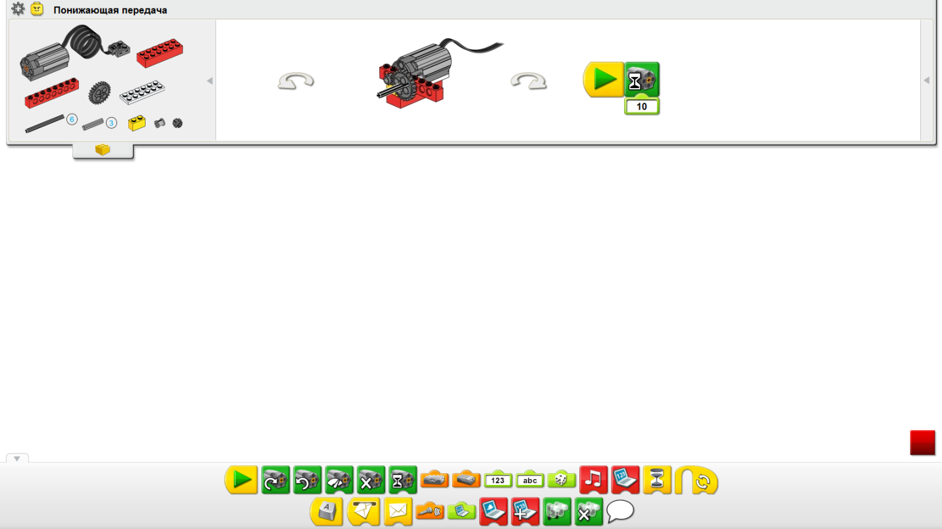

1. Постройте модель, показанную на картинке. Чтобы повернуть изображение, щёлкайте на левой и правой стрелках.

**Зубчатое колесо** – колесо по периметру которого расположены зубья. Зубья одного колеса входят в зацепление с зубьями другого колеса и предлагают ему движение. Их часто называют шестеренками.

2. Кабель, идущий от мотора, подсоедините к ЛЕГО-коммутатору. Лего- коммутатор подключите к USB-разъему.

3. Перетащите блоки из Палитры на Рабочее поле, чтобы составить следующую программу: Начало, Включить мотор на… .

*Меньшее, ведущее зубчатое колесо быстро вращается в одном направлении. Большее, ведомое зубчатое колесо, вращается медленнее и в противоположном направлении. Мотор включен на одну секунду*.

*Первое зубчатое колесо (ведущее) вращается быстрее второго зубчатого колеса. Почему второе зубчатое колесо (ведомое) вращается медленнее? Ведомое зубчатое колесо имеет больший размер, поэтому оно делает только часть оборота, в то время как ведущее зубчатое колесо успевает сделать один полный оборот. Зубчатые колеса сцепляются при помощи зубьев. Зубья ведущего колеса давят на зубья ведомого и заставляют его вращаться. Можно представить, что зубчатые колёса вращаются по схеме «один зуб – один шаг».*

Сколько зубьев у ведущего зубчатого колеса? *8*.

Сколько зубьев у ведомого зубчатого колеса? *24*.

Если ведущее зубчатое колесо делает один полный оборот, на сколько «зубьев - шагов» повернётся ведомое зубчатое колесо?

*Ведомое зубчатое колесо повернётся только на 8 «зубьев-шагов», потому что ведущее колесо за один оборот делает 8 «зубьев-шагов».*

 Сколько оборотов должно сделать ведущее зубчатое колесо, чтобы ведомое зубчатое колесо повернулось на один полный оборот? *3.*

Как называют систему зубчатых колёс, которая уменьшает скорость вращения? *Понижающая зубчатая передача*.

Какие функции здесь выполняет Блок Включить мотор на…?

*Этот Блок включает мотор на одну секунду*.

**Датчик наклона**

1. Постройте модель, показанную на картинке.

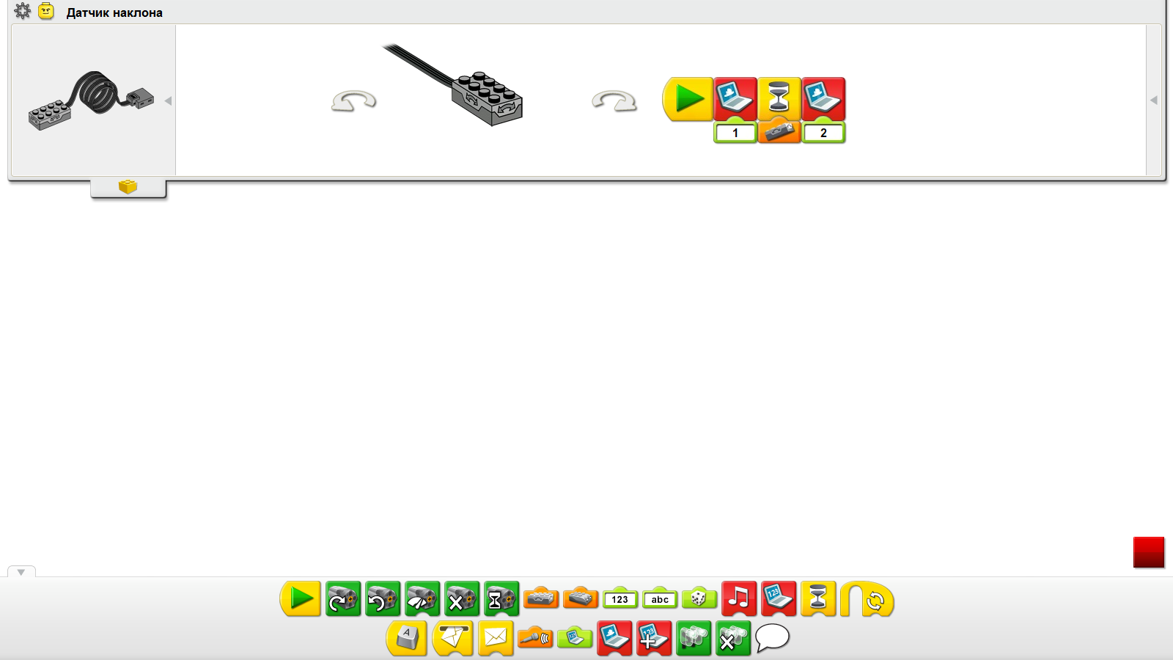

1. Кабель, идущий от датчика наклона, подсоедините к ЛЕГО-коммутатору. Датчик будет работать при подключении к любому из портов ЛЕГО-коммутатора.

3. Перетащите Блоки из Палитры на Рабочее поле, чтобы составить следующую программу: Начало, Фон экрана, Ждать, Фон экрана. Перетащите Блок Датчик наклона на вход Блока «Ждать».

Программа откроет вкладку Экран и покажет первый фон. Затем программа будет ждать, пока вы не наклоните датчик, после чего на вкладке Экран появится второй фон.

Как работает датчик наклона?

*Датчик наклона «сообщает», что его наклонили в какую-либо сторону.*

Как работает эта программа?

*Программа показывает фон на вкладке Экран, а затем ожидает сигнала от датчика наклона. После того как нос датчика наклона приподнимут, программа покажет второй фон*.

Датчик наклона реагирует на наклоны и в других направлениях. Щёлкните на Входе Датчик наклона в своей программе и посмотрите другие способы наклона.

*Есть шесть вариантов: «Носом вверх», «Носом вниз», «На левый бок», «На правый бок», «Нет наклона» и «Любой наклон».*

1. **Сборка модели «Непотопляемый парусник»**

Учащиеся разбиваются на команды по 2 человека и садятся за компьютеры.  Они должны сконструировать непотопляемы парусник, который будет покачиваться в стороны.

**После сборки модели обсудите следующие вопросы:**

Электроэнергия поступает из компьютера на мотор, вращающий маленькое зубчатое колесо, которое вращает большое зубчатое колесо, при этом скорость вращения снижается. К внешней части этого зубчатого колеса прикреплён рычаг, который при вращении зубчатого колеса движется вперед-назад и движет установленную на поворотной оси лодку.

В данной модели энергия преобразуется из электрической (компьютер и мотор) в механическую (вращение зубчатых колёс, движения рычага и лодки).

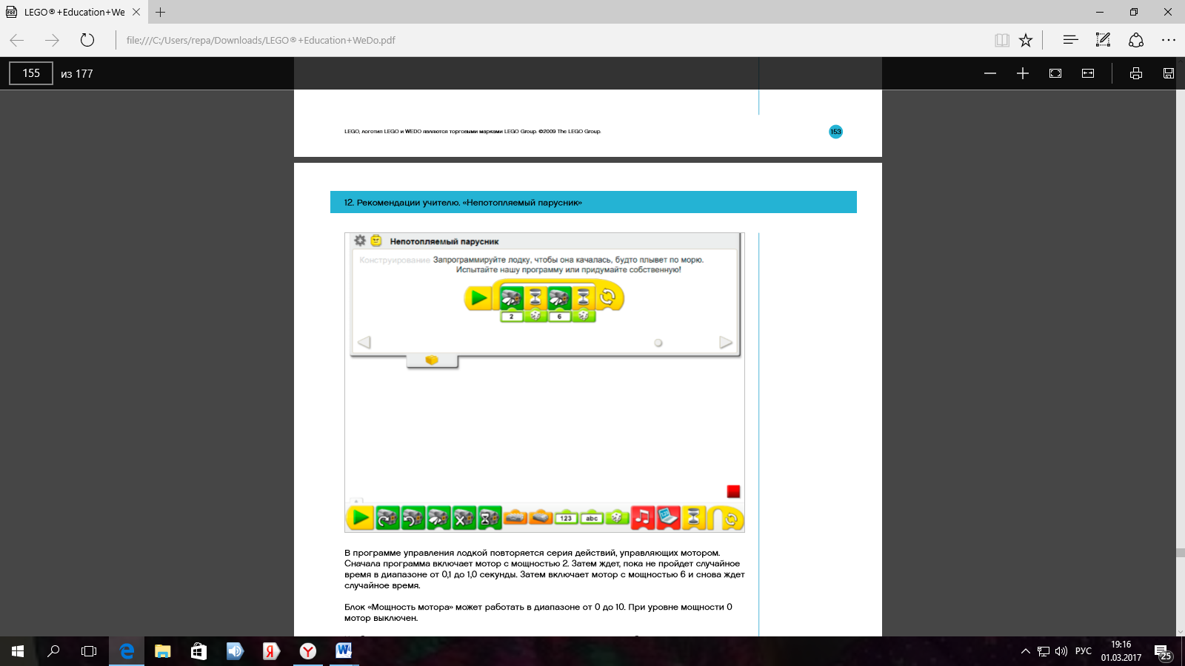

В программе управления лодкой повторяется серия действий, управляющих мотором. Сначала программа включает мотор с мощностью 2. Затем ждет, пока не пройдет случайное время в диапазоне от 0,1 до 1,0 секунды. Затем включает мотор с мощностью 6 и снова ждет случайное время.

Блок «Мощность мотора» может работать в диапазоне от 0 до 10. При уровне мощности 0 мотор выключен.

Чтобы программа повторялась определённое количество раз, необходимо присоединить Вход к Блоку «Цикл» и задать в нём соответствующее число.

Составляем программу с использованием датчика наклона.

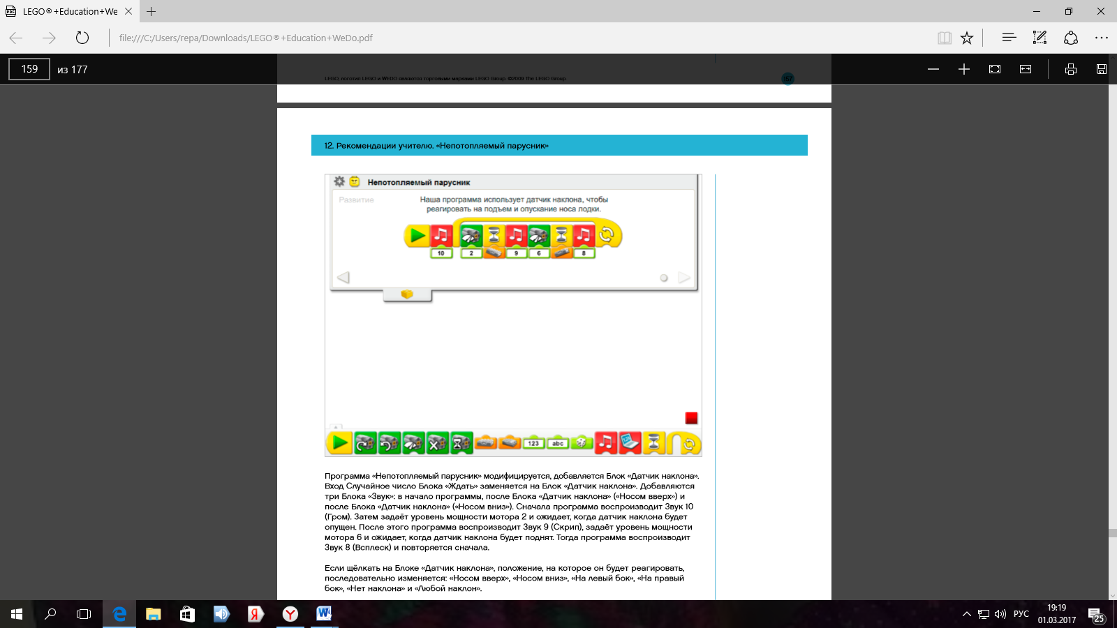

Программа «Непотопляемый парусник» модифицируется, добавляется Блок «Датчик наклона». Вход Случайное число Блока «Ждать» заменяется на Блок «Датчик наклона». Добавляются три Блока «Звук»: в начало программы, после Блока «Датчик наклона» («Носом вверх») и после Блока «Датчик наклона» («Носом вниз»). Сначала программа воспроизводит Звук 10 (Гром). Затем задаёт уровень мощности мотора 2 и ожидает, когда датчик наклона будет опущен. После этого программа воспроизводит Звук 9 (Скрип), задаёт уровень мощности мотора 6 и ожидает, когда датчик наклона будет поднят. Тогда программа воспроизводит Звук 8 (Всплеск) и повторяется сначала.

Если щёлкать на Блоке «Датчик наклона», положение, на которое он будет реагировать, последовательно изменяется: «Носом вверх», «Носом вниз», «На левый бок», «На правый бок», «Нет наклона» и «Любой наклон».

# **Образовательный проект по робототехнике для детей старшего дошкольного возраста «Мой первый робот»**

Тип проекта: познавательно - практический

Вид проекта: групповой.

Продолжительность проекта: долгосрочный - 5 месяцев (ноябрь-апрель)

Участники проекта: Дети, педагоги, родители.

**Актуальность**

В рамках совершенствования региональной системы профориентации и подготовки квалифицированных инженерно-технических кадров для высокотехнологичных отраслей особое значение приобретает практическое решение проблем, связанных с возвращением массового интереса молодежи к научно-техническому творчеству.

Очень важно на ранних шагах выявить технические наклонности воспитанников и развивать их в этом направлении. Это позволит выстроить модель преемственного обучения для всех возрастов – от воспитанников детского сада до студентов. В этой связи в образовательном процессе необходимо использовать новые технологии, основывающиеся на применении современных средств обучения, которые способствуют повышению познавательного интереса и мотивации у дошкольников, вовлекают воспитанников в процесс создания «инноваций» своими руками, закладывает предпосылки основ успешного освоения профессии инженера в будущем.

Одной из таких технологий, которая применяется на современном этапе в образовательном процессе ДОУ, является образовательная робототехника. Робототехника в образовании рассматривается как технология обучения, основанная на использовании в педагогическом процессе конструкторов, имеющих возможность программирования. Современные конструкторы линейки Lego Education WeDo представляют возможности для ознакомления детей старшего дошкольного возраста не только с инженерно-техническим конструированием, но и позволяют формировать навыки компьютерной грамотности при разработке программы (алгоритма) управления роботизированной модели.

Ориентируясь на перспективные направления дошкольной педагогики, связанные с развитием технических компетенций детей старшего дошкольного возраста, учитывая заинтересованность семей воспитанников в вопросах технического образования дошкольников, мною было принято решение реализовать с детьми подготовительной к школе группы «Звездочки» проект «Мой первый робот».

Данный проект педагогически целесообразен, так как с точки зрения возрастной психологии, для формирования основных знаний, умений, навыков и развития творческого потенциала ребёнка благоприятен период с четырех до семи лет. Заложив в этот период основы естественно-научного и инженерно - технического мышления, открывается путь к становлению личности с естественно-научным мировоззрением, развитым пространственным мышлением, аналитическим складом ума, информационной и инженерно - конструкторской компетенцией.

**Цель проекта**: создание условий для формирования познавательной мотивации у детей старшего дошкольного возраста к Lego–конструированию, развития научно-технического и творческого потенциала детей через обучение элементарным основам инженерно-технического конструирования и робототехники, обучение основам программирования.

**Задачи:**

Обучающие:

* формировать познавательную мотивацию у детей старшего дошкольного возраста к Lego–конструированию и робототехнике;
* формировать знания о правилах безопасной работы на компьютере с образовательной робототехникой Lego Education WeDo;
* учить определять, различать и называть детали линейки конструкторов Lego Education WeDo 9580, Lego Education WeDo 9585, Lego Education WeDo 2.0 45300;
* учить конструировать роботизированные модели по схеме, по образцу, по модели;
* учить рассказывать о роботизированной модели, ее составных частях и принципе работы (основным и дополнительным видам передач, механизмах работы);
* обучать детей элементарным основам инженерно-технического конструирования и робототехники, основам алгоритмизации и программирования в ходе разработки программы (алгоритма) управления роботизированной модели.

Развивающие:

* развивать научно-технический и творческий потенциал детей старшего дошкольного возраста;
* развивать у детей организованность, самостоятельность, внимательность, аккуратность, усидчивость, терпение, взаимопомощь, нацеленность на результат;
* развивать мелкую моторику рук детей, воображение, речь; логическое, пространственное, техническое мышление, умение выразить свой замысел.

Воспитательные:

* воспитывать культуру поведения детей в коллективе, чувство сотрудничества при выполнении совместных заданий (в паре, в микрогруппе);
* воспитывать у детей трудолюбие и культуры созидательного труда, ответственность за результат своего труда.

**Ожидаемые результаты:**

ДЛЯ ДЕТЕЙ:

* Владеют знаниями правил безопасной работы на компьютере, с образовательной робототехникой Lego Education WeDo, знаниями основных видов передач в роботизированных моделях;
* умеют определять, различать и называть детали конструкторов Lego Education WeDo 9580, Lego Education WeDo 9585;
* умеют конструировать роботизированные модели по схеме (инструкции по сборке) и по образцу, по модели;
* умеют элементарное программирование и «оживление» созданных роботизированных моделей;
* навыками: коммуникативными навыками, навыками сотрудничества и взаимопомощи в совместной деятельности со сверстниками и взрослым;
* навыками начального технического конструирования роботизированных моделей.

ДЛЯ РОДИТЕЛЕЙ:

* Родители приобретают дополнительные знания в вопросах технического образования детей;
* Активизация участия родителей в познавательном развитии ребенка.

ДЛЯ ПЕДАГОГОВ

* Расширена компетентность педагогов в вопросах организации инженерно-технического конструирования и робототехники, обучении основам программирования детей.

Этапы проекта:

I Подготовительный этап.

* Информирование родителей о планировании работы с детьми по проекту «Мой первый робот»;
* Обогащение РППС.

II Основной этап реализации проекта.

* Реализация плана работы;
* Выставки детских работ.

III. Заключительный этап.

* Систематизация и обобщение полученных результатов, их статистическая обработка;
* Опросник.

# **Перспективное планирование**

|  |  |  |  |  |  |
| --- | --- | --- | --- | --- | --- |
| недели | Темы | Задачи занятия | Изучаемый вид передачи / механизма / датчика | РППС | Работа с родителями |
| **ноябрь** | | | | |  |
| 1 неделя | ОД «История робототехники. Что такое робот?» | Задачи: познакомить детей с основными направлениями робототехники и современного робототехнического производства. Формирование политехнических знаний о наиболее распространённых и перспективных технологиях в робототехнике. Воспитать бережное отношение к материально-технической базе робототехники, воспитать культуру общения, аккуратность, терпение при работе с конструкторами. |  | Проектор, экран, ноутбук | Буклет  «Образовательная робототехника в детском саду» |
| ОД «Исследование деталей конструктора LEGO Education WeDo» Конструирование и программирование модели «Самолёт». | Задачи: учить основным приёмам сборки и программирования модели. Формировать  конструктивное мышление средствами робототехники. Познакомить с правилами техники безопасности при работе с конструктором, и компьютером. Воспитывать доброту, отзывчивость, умение работать в команде. |  | Наборы конструкторов  LEGO 9580, ноутбуки |
| 2 неделя | ОД «Конструирование и программирование модели «Непотопляемый парусник». | Задачи: формировать знания о простых механизмах, зубчатое колесо, зубчатая передача. Формировать практические навыки конструирования и программирования моделей с применением зубчатой передачи. Закрепление новых знаний на практике. Развивать познавательные умения. Творческие способности и логическое мышление.  Развивать умения анализировать ситуацию и самостоятельно находить ответы на проблемные вопросы. Воспитывать умение работать в группе. | Зубчатая передача | Наборы конструкторов  LEGO 9580, ноутбуки |
| ОД Конструирование и программирование модели «Маленький спортивный автомобиль». | Задачи: познакомить с понижающей зубчатой передачей. Продолжать учить построение модели, показанной на картинке. Развивать навык запуска и остановки программирования. Дать понятие ведомого колеса. Воспитывать наблюдательность, умение рассуждать, обсуждать, анализировать, выполнять работу. | Зубчатая передача (понижение скорости) | Наборы конструкторов  LEGO 9580, ноутбуки |
| **декабрь** | | | | | Консультация  «Наш проект: Мой первый робот»  Индивидуальные беседы |
| 1 неделя | СОД Конструирование и программирование модели «Гоночная машина» | Задачи: конструирование гоночной машины для изучения факторов, влияющих на его скорость.  Дать понятия безопасности и надежности работы механизмов (зубчатая передача повышение скорости). Развивать познавательные умения, творческие способности и логическое мышление.  Продолжать учить программированию. Воспитать чувство ответственности, дисциплины, коммуникативные способности. | Зубчатая передача (повышение скорости). | Наборы конструкторов  LEGO 9580, ноутбуки |
| ОД «Конструирование и программирование модели «Умная вертушка». | Задачи: продолжать обучать детей строительству конструкций из Lego WеDо, создавать программы для их функционирования. Развитие навыков конструирования, творческого подхода к выполнению задания, умение работать в парах и эффективно распределять обязанности.  Воспитывать бережное отношение к материалу и дружественное отношение к сверстникам. | Зубчатые передачи. | Наборы конструкторов  LEGO WeDo 2.0, ноутбуки |
| 2 неделя | СОД «Конструирование и программирование модели «Бабочка» | Задачи: познакомить с работой коронной зубчатой передачи. Развивать мелкую моторику рук, зрительно–двигательную координацию. Продолжать учить детей создавать и программировать модели на основе конструктора LEGO Education WeDo. Воспитать у детей устойчивый интерес к конструктивной деятельности, желание экспериментировать, творить, изобретать. | Коронная зубчатая передача. | Наборы конструкторов  LEGO WeDo 2.0, ноутбуки |
| ОД «Конструирование и программирование модели «Рычащий лев» | Задачи: Продолжать знакомить с работой коронного зубчатого колеса в этой модели.  Изучение потребностей животных. Создание и испытание движущейся модели льва, программирование модели с целью демонстрации знаний и умения работать с цифровыми инструментами. | Коронная зубчатая передача. Угловая зубчатая передача. | Наборы конструкторов  LEGO 9580, ноутбуки, проектор, экран |
| 3 неделя | СОД «Конструирование и программирование модели «Катер» | Задачи: собрать модель и создать программу, с помощью которой мотор будет вращать лопасти (как показано стрелками на картинке). Развивать мелкую моторику рук, зрительно–двигательную координацию. Воспитывать бережное отношение к материалу и дружественное отношение к сверстникам. | Коронная зубчатая передача. Угловая зубчатая передача. | Наборы конструкторов  LEGO 9580, ноутбуки |
| 4 неделя | ОД «Конструирование и программирование модели «Карусель 1» | Задачи: Учить сравнение вращения зубчатых колёс в данном занятии с тем, как они вращались в предыдущих занятиях: «Повышающая зубчатая передача» и «Понижающая зубчатая передача». Построить модель, показанной на картинке. Продолжать развивать навык запуска и остановки выполнения программы. | Коронная зубчатая передача. Угловая зубчатая передача. | Наборы конструкторов  LEGO 9580, ноутбуки |
| **январь** | | | | | Консультация  «Как влияет робототехника на развитие ребенка дошкольного возраста» |
| 1 неделя | СОД «Конструирование и программирование модели «Жираф» | Задачи: расширять представления детей о зубчатых передачах (коронная зубчатая передача). Познакомить с понятием Сафари-парк, его назначением, животными, которые могут в нем обитать. Развивать навыки сотрудничества, умение работать в команде. Воспитывать ценностное отношение к собственному труду, труду других людей и его результатам, умение добиваться поставленной цели. | Коронная зубчатая передача. | Наборы конструкторов  LEGO 9580, ноутбуки, проектор, экран |
| ОД «Конструирование и программирование модели «Карусель 3». | Задачи: познакомить с ременными передачами, учить экспериментировать со шкивами разных размеров. Учить решать задачи практического содержания. Моделирование по картинкам. Закрепить изученный материал. Продолжать развивать навыки самостоятельно программирования модели. | Ременная передача. | Наборы конструкторов  LEGO 9580, ноутбуки. |
| 2 неделя | ОД «Конструирование и программирование модели «Танцующие птички». | Задачи: построение, программирование и испытание модели «Танцующие птицы». Узнать влияние смены ремня на направление и скорость движения модели «Танцующие птицы». Дать понимание и использование чисел для выражения продолжительности работы мотора в секундах с точностью до десятых долей. Активизировать в речи детей знакомые термины. | Ременная передача  Перекрестная ременная передача. | Наборы конструкторов  LEGO 9580, ноутбуки. |
| СОД «Конструирование и программирование модели «Качели 1». | Задачи: познакомить с ременной передачей (снижение скорости). Продолжать развивать навыки самостоятельно программирования модели. Развивать логическое мышление, внимание, навыки конструирования, делать самостоятельно выводы по теме. | Ременная передача (снижение скорости). | Наборы конструкторов  LEGO 9580, ноутбуки. |
| 3 неделя | СОД «Конструирование и программирование модели «Мельница». | Задачи: научить детей находить решения на поставленные задачи по теме. Развивать аналитические способности, глазомер, пространственное воображение, мелкую моторику рук. Продолжать развивать навыки самостоятельно программирования модели. Воспитывать трудолюбие, терпение, аккуратность, усидчивость, эстетический вкус, чувство, формировать чувство взаимопомощи и коллективизма, самостоятельность в работе | Ременная передача (снижение скорости). | Наборы конструкторов  LEGO 9580, ноутбуки. |
| ОД «Конструирование и программирование модели «Грузовик по переработке мусора» | Задачи: продолжать развитие способностей детей к наглядному моделированию, создание и запуск рабочей модели. Закреплять умение детей действовать по схематической модели. Активизировать речевые навыки. Воспитывать взаимопонимание, желание помочь друг другу, работая в подгруппе. | Ременная передача (снижение скорости). | Наборы конструкторов  LEGO We Do 2.0, ноутбуки. |
| **февраль** | | | | |  |
| 1 неделя | ОД «Конструирование и программирование модели «Лягушка». | Задачи: учить детей самостоятельно выполнять постройки по образцу. Развивать способность выделять в реальных предметах их функциональные части; учить анализировать образец, расширять представления о жизни лягушек. Собрать модель робота, представленного на фотографии и запрограммировать так, чтобы лягушка передвигалась вперед и назад. Усовершенствовать программу, чтобы рот лягушки открывался при виде насекомого на расстоянии 15 сантиметров и закрывался после того как насекомое попало на язык лягушки. | Ременная передача (снижение скорости). | Наборы конструкторов  LEGO WeDo 2.0, ноутбуки. | Проектная деятельность детей по изученным механизмам.  Мастер-класс для родителей  «Удивительный мир LEGO»  Совместная выставка к «23 февраля» |
| СОД Конструирование и программирование модели «Катапульта Бинг» | Задачи: продолжать учить основным приёмам сборки и программирования модели.  Формировать конструктивное мышление средствами робототехники, правильное восприятие пространства. Развивать мелкую моторику рук, зрительно–двигательную координацию. Воспитывать доброту, отзывчивость, умение работать в команде. | Ременная передача (повышение скорости). | Наборы конструкторов  LEGO 9580, ноутбуки. |
| 2 неделя | ОД «Конструирование и программирование модели «Верхом на драконе». | Задачи: собрать и запрограммировать модель с целью демонстрации знаний и умения работать с цифровыми инструментами и технологическими схемами. Познакомить с червячной передачей. Развивать логическое мышление, внимание. Формировать умение работать с ИКТ. Расширять словарный запас детей, активизировать в речи новые термины. Воспитывать взаимопонимание, желание помочь друг другу. | Червячная передача. | Наборы конструкторов  LEGO 9580, ноутбуки. |
| 3 неделя | ОД Конструирование и программирование модели Конструирование и программирование модели «Обезьянка-барабанщица». | Задачи: Изучить принцип действия рычагов и кулачков, а также познакомить с основными видами движения. Учить изменять количество и положение кулачков, используя их для передачи усилия, тем самым заставляя руки обезьянки барабанить по поверхности с разной скоростью. Воспитывать информационную культуру, эстетическое восприятие окружающего мира. | Кулачковая передача. | Наборы конструкторов  LEGO 9580, ноутбуки. |
| ОД Конструирование и программирование модели «Голодный аллигатор». | Задачи: Учить программировать аллигатора, чтобы он закрывал пасть, когда датчик расстояния обнаруживает в ней «пищу». Развивать логическое мышление, умение правильно выражать свою мысль, решать проблему различными путями. Воспитывать ответственность за результаты своего труда и умение использовать полученные знания в жизни | Датчик расстояния | Наборы конструкторов  LEGO 9580, ноутбуки. |
| 4неделя | СОД Конструирование и программирование модели «Пеликан». | Задачи: изучение новых и повторение ранее изученных действий при сборке модели. Формировать интерес к общей теме занятия.  Развитие умений в самостоятельном «чтении» схемы (инструкции) и сборки модели, ее представлении, использовать новые знания при сборке модели. Развивать внимание, усидчивость, логику. Формировать умение работать с ИКТ. Приобщать детей к компьютерной культуре. | Датчик расстояния | Наборы конструкторов  LEGO 9580, ноутбуки. |
| ОД Конструирование и программирование модели «Автомобильный гонщик». | Задачи: продолжать развить способности детей к наглядному моделированию, созданию и запуску рабочей модели - гоночной машины. Закрепить умение детей действовать по схематической модели. Расширять словарный запас детей. Воспитывать взаимопонимание, ответственность, доброжелательность, инициативность, желание помочь друг другу, работая в подгруппе. | Датчик расстояния | конструктор «LEGO Education WeDo 2.0», ноутбуки, макет дороги (настольный). |
| **март** | | | | |  |
| 1неделя | ОД Конструирование и программирование модели «Цветок Венерина мухоловка». | Задачи: построить модель насекомоядных растений на базе конструктора LEGO Education WeDo.Дать знания о насекомоядных растениях, их образе жизни. Продолжать учить детей программировать модель по образцу. Воспитывать культуру общения, аккуратность, терпение при работе с компьютерами. | Датчик расстояния. |  | Буклет «Виды передач»  Итоговое мероприятие «Конструкторский турнир» |
| СОД Конструирование и программирование модели Конструирование и программирование модели «Вездеход» | Задачи: закреплять умение собирать модель по схеме. Научить детей экспериментировать с датчиком перемещения. Развивать внимание, память, мышление, интерес к моделированию. Учить детей программировать модель по образцу. Воспитывать аккуратность, формировать умение доводить начатое дело до конца. | Датчик перемещения | конструктора LEGO Education WeDo 2.0, ноутбук |
| 2 неделя | ОД Конструирование и программирование модели «Гиппогриф». | Задачи: познакомить детей с датчиком наклона, познакомить с работой механизма при добавлении датчика наклона, учить программировать механизм по заданным условиям. Воспитывать информационную культуру, эстетическое восприятие окружающего мира. | Датчик наклона | конструктора LEGO Education WeDo2.0, ноутбук |
| ОД Конструирование и программирование модели «Вертолёт» | Задачи: получить знания, умения и навыки при работе с конструктором LEGO Education WeDo2.0. Учить определять последовательность промежуточных целей с учетом конечного результата, составление плана и последовательности действий. Развить воображение и творческие способности, коммуникативные качества, познавательный интерес воспитанников. Воспитывать умение взаимодействовать с педагогом и сверстниками с целью обмена информацией и способов решения поставленных задач. | Ременная передача (понижение скорости) / катушка. | конструктора LEGO Education WeDo2.0, ноутбук. |
| 3неделя | ОД Конструирование и программирование модели «Роботизированная рука» | Задачи: познакомиться с механизмом захват.  Продолжать развивать у дошкольников навыки конструирования и программирования. Развить воображение и творческие способности, мелкую моторику рук. Формировать у детей стремление к получению качественного законченного результата. Воспитывать умение взаимодействовать с педагогом и сверстниками. | Ременная передача (повышение скорости) / захват. | конструктора LEGO Education WeDo2.0, ноутбук. |
| ОД Конструирование и программирование модели «Симулятор землетрясения» | Задачи: продолжать прививать навыки работы с LEGO Education WeDo2.0 конструктором, закреплять умение детей действовать по схематической модели. Развивать логическое мышление, внимание, навыки конструирования. Формировать умение работать с ИКТ. Расширять словарный запас детей, активизировать в речи знакомые термины. Воспитывать интерес к конструированию. | Рычаг. | конструктора LEGO Education WeDo2.0, ноутбук. |
| 4неделяя | СОД Конструирование и программирование модели «Богомол» | Задачи: учить основным приёмам сборки и программирования модели. Продолжать  формировать конструктивное мышление средствами робототехники, формировать правильное восприятие пространства. Развивать мелкую моторику рук, зрительно–двигательную координацию. Воспитывать доброту, отзывчивость, умение работать в команде. | Реечная передача / толчок. | конструктора LEGO Education WeDo2.0, ноутбук. |
| **апрель** | | | | |  |
| 1неделя | ОД Конструирование и программирование модели «Луноход» | Задачи: учить воспроизводить в постройке знакомые предметы. Совершенствовать умение детей передавать реальное сходство лунохода с помощью деталей конструктора. Развивать способность к контролю за качеством и результатом работы в ходе конструирования «Лунохода». Развивать умение анализировать постройки: выделять основные части, различать и соотносить их по величине и форме, устанавливать пространственное расположение этих частей относительно друг друга. Воспитывать аккуратность в работе с конструктором. |  | конструктора LEGO Education WeDo2.0, ноутбук. | Совместная выставка «Ко дню космонавтики» |
| СОД Конструирование «Ракета Союз» | Задачи: расширить знание детей о космосе и о космических полётах. Повторить и закрепить практические умения применять алгоритм действий при сборке модели. Развивать умение ориентировки в микро- и макропространстве (слева, справа, над, под, за). Воспитывать умения работать в коллективе. |  | конструктор «LEGO Education WeDo 2.0», проектор, экран |
| 2 неделя | ОД  Конструирование «Космический корабль» | Задачи: продолжать расширять представление детей о многообразии космоса. Рассказать об интересных фактах и событиях космоса. Дать знания об освоении человеком космического пространства, о значении космических исследований для жизни людей на земле. продолжить знакомство с первым лётчиком-космонавтом Ю. А. Гагариным. Развивать творческое воображение, фантазию, умение импровизировать; воспитывать взаимопомощь, доброжелательное отношения друг к другу, расширять кругозор и активизировать словарь дошкольников. Воспитывать уважение и любовь к Земле, дающей всё необходимое для жизни. |  | конструктор «LEGO Education WeDo 2.0», проектор, экран | Опросник для родителей |

# **Образовательная робототехника**

Образовательная робототехника – это педагогическая технология представляет самые передовые направления науки и техники, является относительно новым междисциплинарным направлением обучения, воспитания и развития детей. Объединяет знания о физике, механике, технологии, математике и ИКТ.

Применение конструкторов в дошкольном образовательном учреждении, позволяет существенно повысить мотивацию воспитанников, организовать их творческую и исследовательскую работу. А также позволяет детям в форме познавательной игры узнать многие важные идеи и развивать необходимые в дальнейшей жизни навыки. Использование конструктора является великолепным средством для интеллектуального развития дошкольников, обеспечивающее интеграцию различных видов деятельности. Это отличная возможность, дать шанс ребенку проявить конструктивные, творческие способности, а детскому саду приобщить как можно больше детей дошкольного возраста к техническому творчеству.

Образовательные конструкторы многофункциональное оборудование: являются великолепным средством для интеллектуального развития дошкольников, позволяет педагогу сочетать образование, воспитание и развитие дошкольников в режиме игры (учиться и обучаться в игре), позволяют воспитаннику проявлять инициативность и самостоятельность в разных видах деятельности – игре, общении, конструировании и др., объединяют игру с исследовательской и экспериментальной деятельностью, предоставляют ребенку возможность экспериментировать и созидать свой собственный мир, где нет границ.

Решение поставленных в проекте задач позволило организовать в детском саду условия, способствующие организации творческой конструктивной деятельности дошкольников на основе LEGO-конструирования и робототехники в образовательном процессе, что позволило заложить на этапе дошкольного детства начальные технические навыки, первичные знания о механике.

В результате, созданы условия не только для расширения границ социализации ребёнка в обществе, активизации познавательной деятельности, демонстрации своих успехов, но и заложены основы профориентационной работы, направленной на пропаганду профессий инженерно-технической направленности.

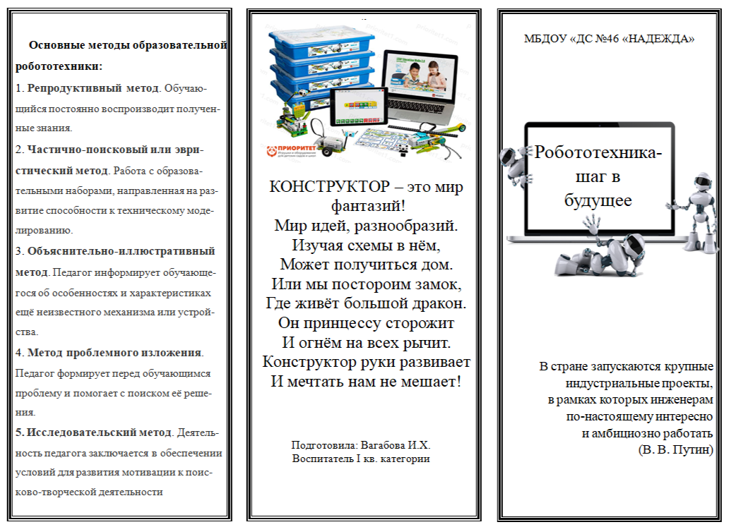

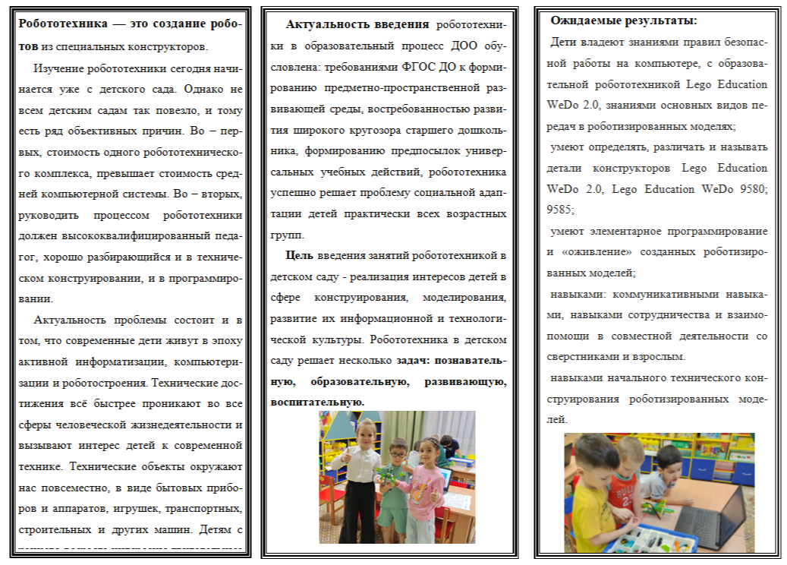

# **Список использованной литературы**

1. Программа курса «Образовательная робототехника». Томск: Дельтаплан, 2012.
2. «Робототехника для детей и родителей» С.А. Филиппов, Санкт-Петербург «Наука» 2010.
3. Сборник материалов международной конференции «Педагогический процесс, как непрерывное развитие творческого потенциала личности» Москва: МГИУ, 1998г.
4. Ташкинова Л. В. Программа дополнительного образования «Робототехника в детском саду» // Инновационные педагогические технологии: материалы IV Междунар. науч. конф. (г. Казань, май 2016 г.). — Казань: Бук, 2016.
5. Филиппов С. А. Робототехника для детей и родителей под редакцией д-ра техн. наук, проф. А. Л. Фрадкова, С.-П., «НАУКА», 2011.

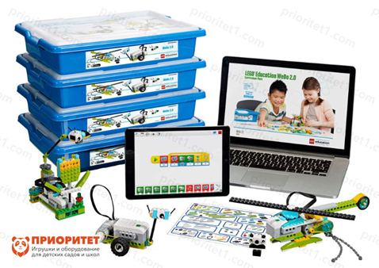

К

МБДОУ «ДС №46 «НАДЕЖДА»

В стране запускаются крупные

индустриальные проекты,

в рамках которых инженерам

по-настоящему интересно

и амбициозно работать

(В. В. Путин)

**Основные методы образовательной робототехники:**

1. **Репродуктивный метод**. Обучающийся постоянно воспроизводит полученные знания.

2. **Частично-поисковый или эвристический метод**. Работа с образовательными наборами, направленная на развитие способности к техническому моделированию.

3. **Объяснительно-иллюстративный метод**. Педагог информирует обучающегося об особенностях и характеристиках ещё неизвестного механизма или устройства.

4. **Метод проблемного изложения**. Педагог формирует перед обучающимся проблему и помогает с поиском её решения.

**5. Исследовательский метод**. Деятельность педагога заключается в обеспечении условий для развития мотивации к поисково-творческой деятельности

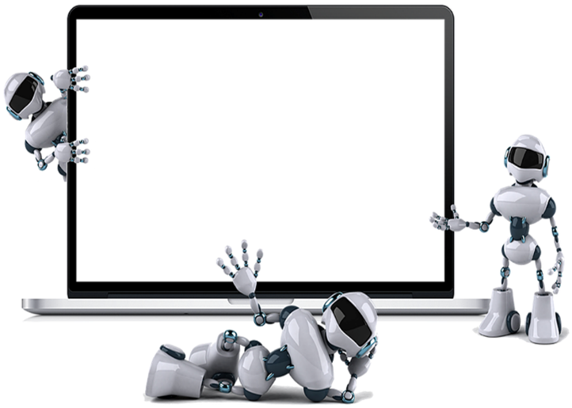

Робототехника- шаг в

будущее

КОНСТРУКТОР – это мир

фантазий!

Мир идей, разнообразий.

Изучая схемы в нём,

Может получиться дом.

Или мы постороим замок,

Где живёт большой дракон.

Он принцессу сторожит

И огнём на всех рычит.

Конструктор руки развивает

И мечтать нам не мешает!

Подготовила: Вагабова И.Х.

Воспитатель I кв. категории

**Робототехника — это создание роботов** из специальных конструкторов.

Изучение робототехники сегодня начинается уже с детского сада. Однако не всем детским садам так повезло, и тому есть ряд объективных причин. Во – первых, стоимость одного робототехнического комплекса, превышает стоимость средней компьютерной системы. Во – вторых, руководить процессом робототехники должен высококвалифицированный педагог, хорошо разбирающийся и в техническом конструировании, и в программировании.

Актуальность проблемы состоит и в том, что современные дети живут в эпоху активной информатизации, компьютеризации и роботостроения. Технические достижения всё быстрее проникают во все сферы человеческой жизнедеятельности и вызывают интерес детей к современной технике. Технические объекты окружают нас повсеместно, в виде бытовых приборов и аппаратов, игрушек, транспортных, строительных и других машин. Детям с раннего возраста интересны двигательные игрушки.

**Актуальность введения** робототехники в образовательный процесс ДОО обусловлена: требованиями ФГОС ДО к формированию предметно-пространственной развивающей среды, востребованностью развития широкого кругозора старшего дошкольника, формированию предпосылок универсальных учебных действий, робототехника успешно решает проблему социальной адаптации детей практически всех возрастных групп.

**Цель** введения занятий робототехникой в детском саду - реализация интересов детей в сфере конструирования, моделирования, развитие их информационной и технологической культуры. Робототехника в детском саду решает несколько **задач: познавательную, образовательную, развивающую, воспитательную.**

**Ожидаемые результаты:**

Дети владеют знаниями правил безопасной работы на компьютере, с образовательной робототехникой Lego Education WeDo 2.0, знаниями основных видов передач в роботизированных моделях;

умеют определять, различать и называть детали конструкторов Lego Education WeDo 2.0, Lego Education WeDo 9580; 9585;

умеют элементарное программирование и «оживление» созданных роботизированных моделей;

навыками: коммуникативными навыками, навыками сотрудничества и взаимопомощи в совместной деятельности со сверстниками и взрослым.

навыками начального технического конструирования роботизированных моделей.



